

PAUTA ACTIVIDAD:
CONTRASTE DE INFORMACIÓN

Cuando nos proponemos comparar y contrastar información, significa que estamos buscando diferencias y similitudes entre distintas opiniones, textos o fuentes.
Un buen modo de realizar este tipo de actividades es utilizar ciertas tablas que nos ayudan a ordenar la información y mejorar la calidad de la comparación.
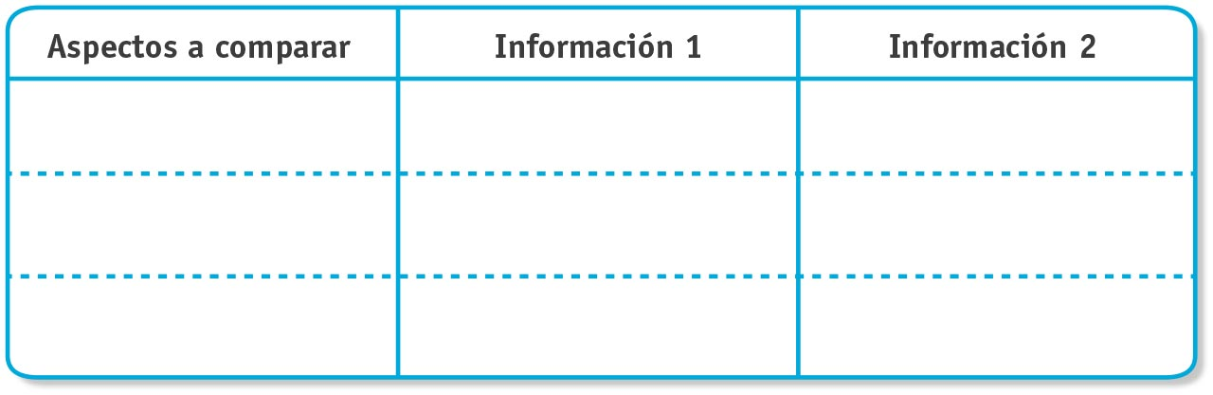
Una de las formas más comunes de comparación y contraste es a través de la siguiente tabla:
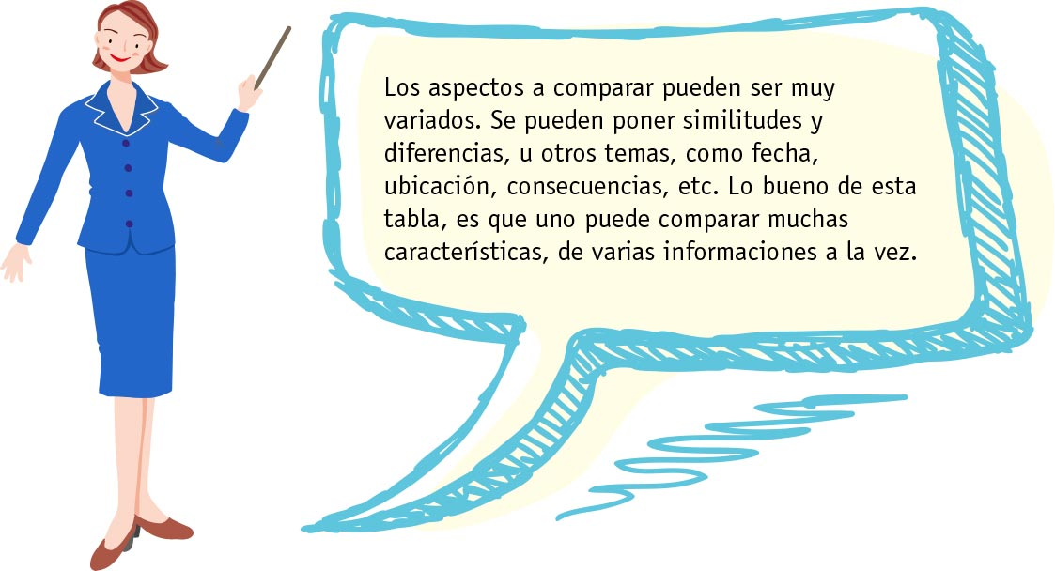

Otra forma de lograr el objetivo, es a través de tablas más específicas,
Título del tema a comparar
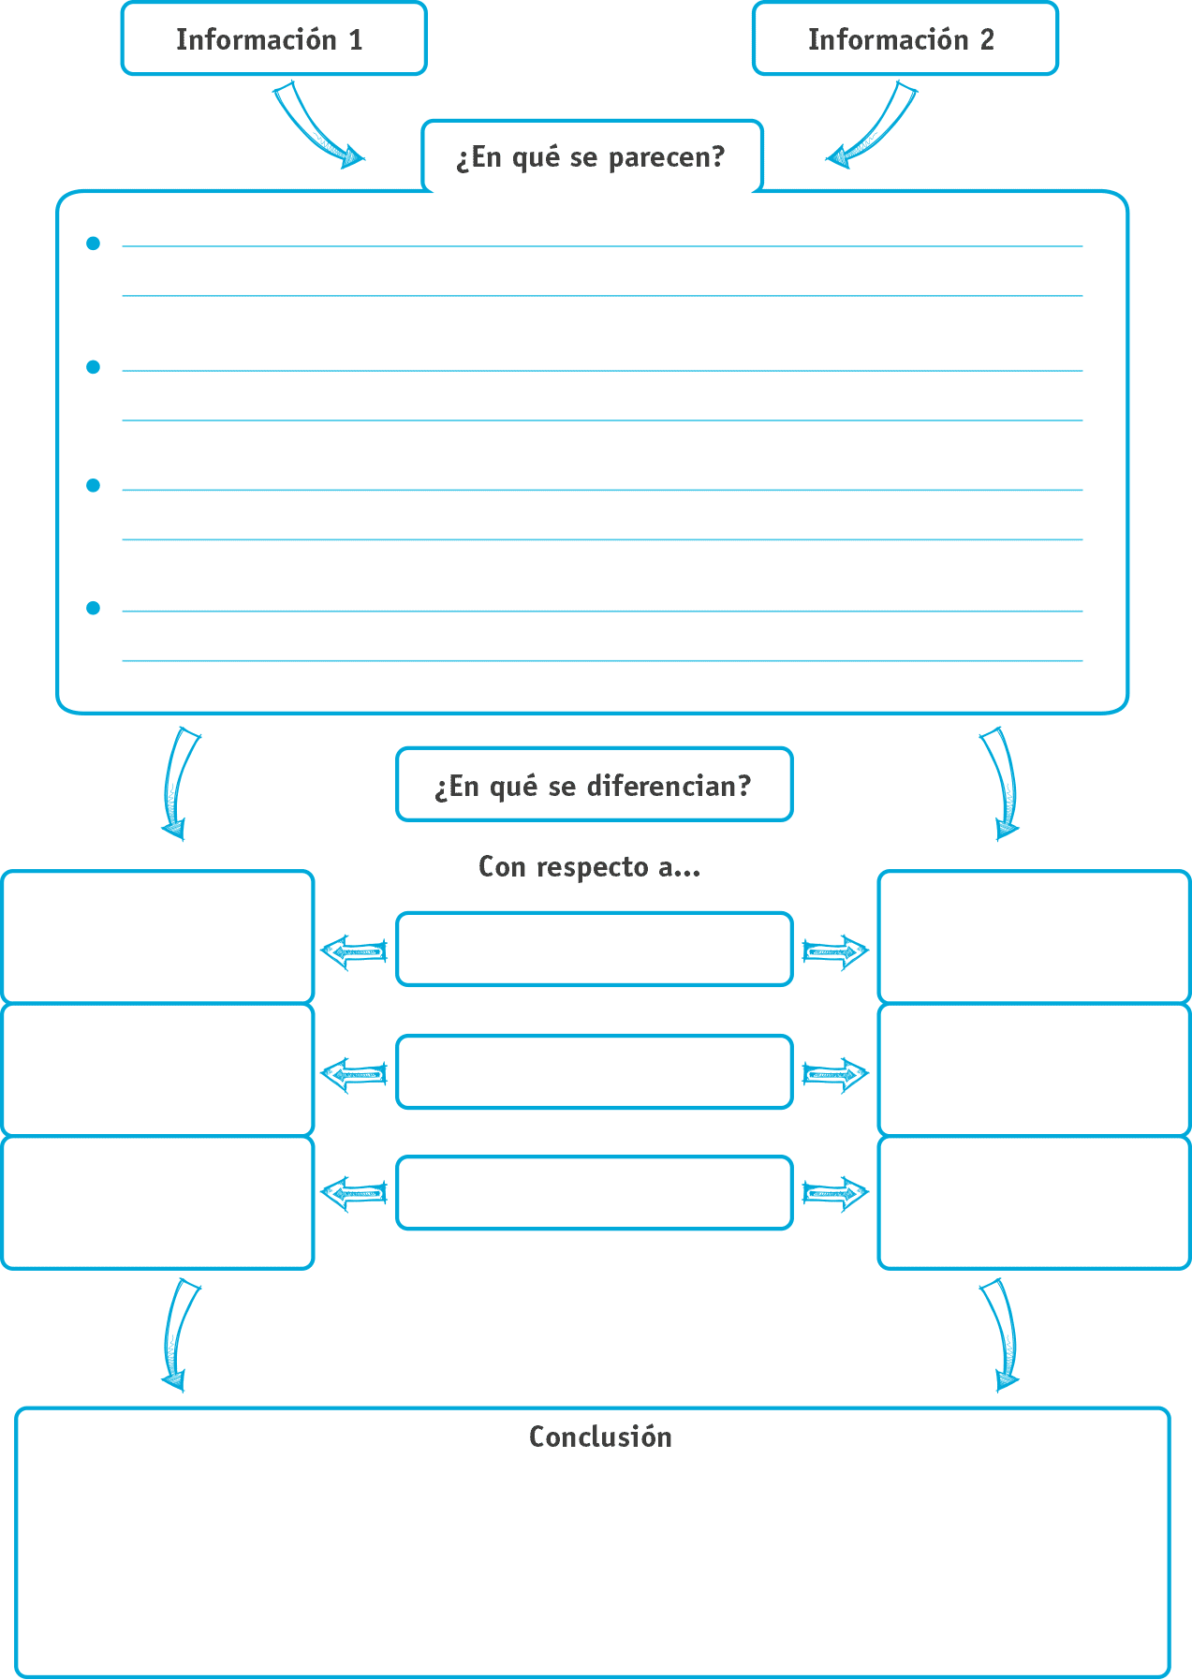

Otra opción para comparar la información de manera más sencilla, es utilizando el diagrama Venn:

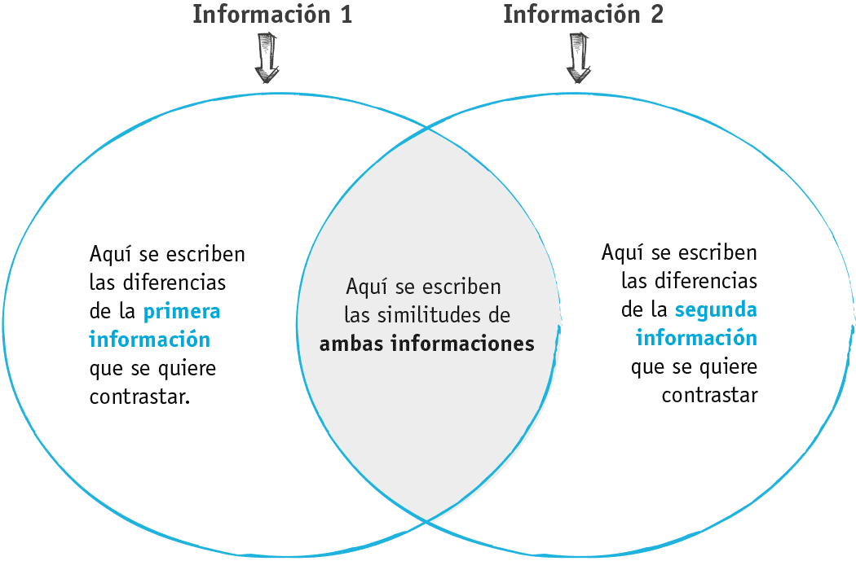


Lea atentamente cada una de las noticias y elija uno de los cuadros de comparación para realizarlo.
Duró 45 segundos:
Temblor sacude a zona centro norte del país
Por Paula Namur
Un movimiento telúrico [del terreno] de mediana intensidad se registró durante la tarde de ayer en la zona centro norte del país.
Según el servicio de Sismología de la Universidad de Chile [Investigan los temblores], el temblor se registró a las 15:25 horas con una magnitud de 5,7 grados en la escala de Richter en su epicentro [lugar donde se provocó el temblor].
A 52 km al suroeste de Illapel (IV Región), fue localizado el epicentro, pero el sismo se sintió desde la Región de Atacama hasta la del Maule, con una intensidad que fluctuó entre los II y los V grados en la escala de Mercalli.
Según la oficina nacional de Emergencias del Ministerio del Interior (Onemi), el sismo de 45 segundos de duración no provocó desgracias personales ni daños materiales.
El director de la Onemi de la V Región, Guillermo de la Maza señaló que en la provincia de Petorca hubo cortes momentáneos de la energía eléctrica.

Fuente: El Mercurio, Nacional, viernes 29 junio 2007
20:08 horas de ayer:
Sismo de 6,4º causa inquietud en Calama
CALAMA.- Alarma, sobre todo en automovilistas y en clientes de supermercados y de centros comerciales, generó un fuerte sismo 6,4° Richter, que a las 20.08 horas de ayer afectó a esta ciudad de 140 mil habitantes de la Región de Antofagasta.
El Servicio de Sismología de la U. de Chile informó que el epicentro se ubicó a 77 kilómetros al noreste de Calama, cerca del límite con Bolivia, y tuvo una duración de un minuto y 37 segundos. El sismo también fue percibido en las regiones de Tarapacá y Atacama, con 3° Richter. En Antofagasta alcanzó los 5°. La Onemi indicó que "no se reportaron daños a personas, infraestructura ni alteración de servicios básicos". Sólo colapsó por algunos minutos la telefonía celular.

Fuente: El Mercurio, Nacional, lunes 12 julio 2010

En esta hoja, copie uno de los cuadros y realice la actividad:

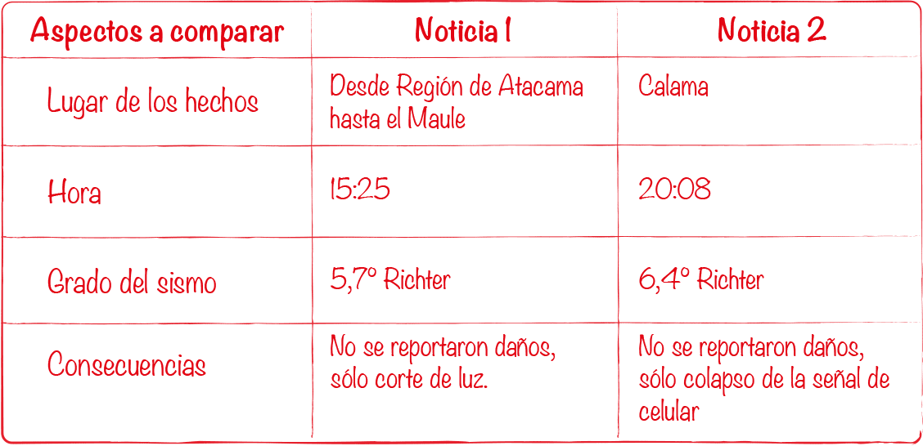

Elaborado por: Ministerio de Educación, Chile.

